ACADEMIA DE STUDII ECONOMICE DIN BUCUREȘTI
Facultatea de Cibernetică, Statistică și Informatică Economică

PROIECT ECONOMETRIE (2025-2026)

Analiza Factorilor Determinanți ai Ratei Criminalității în Europa
(Aplicație Cross-Sectional & Panel Data)

Autori:
[Nume Student]

București, 2025

Cuprins
1. Fundamentare Teoretică
2. Aplicația 1: Analiză Transversală (Cross-Section)
2.1. Analiza Exploratorie (EDA)
2.2. Modelare Econometrică Clasică (OLS)
2.3. Evaluare Predictivă (RMSE/MAE)
2.4. Regularizare ML (Lasso & Ridge)
3. Aplicația 2: Date de Tip Panel
3.1. Structura Panelului (2019-2023)
3.2. Testul Hausman (FE vs RE)
3.3. Rezultatele Estimării
4. Concluzii Generale
Bibliografie

1. Fundamentare Teoretică
Teoria economică a criminalității (Becker, 1968) postulează că indivizii răspund la stimulente raționale: costul infracțiunii (pedeapsa) vs beneficiul așteptat.
Studiile recente (Karpavičius, 2024; Lojanica, 2020) confirmă rolul determinant al șomajului (efect motivațional) și al inegalității. În schimb, relația cu imigrația rămâne ambiguă în literatura europeană.

2. Aplicația 1: Analiză Transversală (Anul 2023)

2.1. Analiza Exploratorie a Datelor (EDA)
Datele acoperă 26 de țări europene pentru anul 2023. Variabila dependentă este Rata Furturilor (logaritmată).
Tabel 1: Statistici Descriptive
Var | N | Mean | SD | Min | Max
An | 40 | 2023.00 | 0.00 | 2023.00 | 2023.00
Furturi | 40 | 158862.35 | 298632.46 | 245.00 | 1359102.00
PIB_per_capita | 40 | 33208.57 | 22567.94 | 5500.00 | 102250.00
Someri_Mii | 40 | 497.43 | 769.99 | 8.00 | 3274.00
Imigratie | 40 | 203644.09 | 286160.98 | 716.00 | 1303251.00
Densitate_Populatie | 40 | 171.27 | 278.58 | 3.80 | 1766.00
Membru_UE | 40 | 0.90 | 0.30 | 0.00 | 1.00
ln_Furturi | 40 | 10.52 | 2.09 | 5.50 | 14.12
ln_PIB | 40 | 10.18 | 0.71 | 8.61 | 11.54
ln_Someri | 40 | 5.34 | 1.40 | 2.08 | 8.09
ln_Imigratie | 40 | 11.41 | 1.54 | 6.58 | 14.08
ln_Densitate | 40 | 4.61 | 1.04 | 1.34 | 7.48
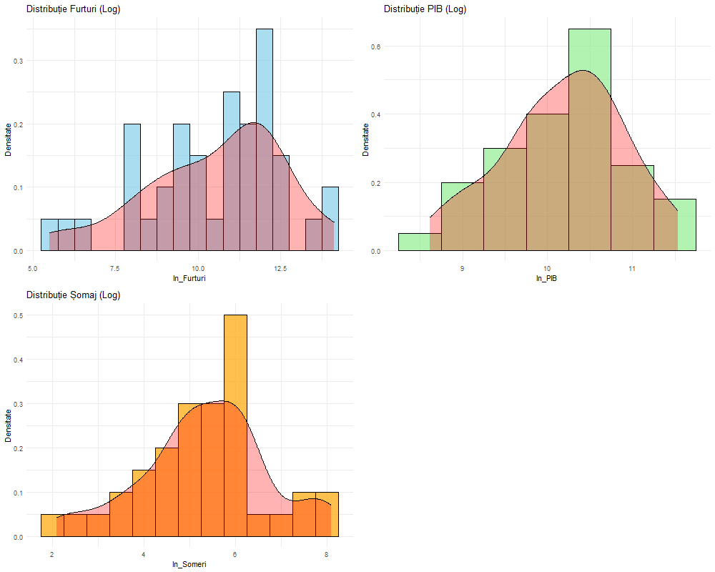
Figura 1: Distribuția variabilelor (Log).

2.2. Modelare Econometrică Clasică (OLS)
Modelul optim a fost selectat prin procedura Stepwise (AIC).
Tabel 2: Rezultate Estimare OLS
Predictor | Coeficient | t-stat | P-value
(Intercept) | -6.191 | -1.349 | 0.188
ln_PIB | 0.815 | 1.822 | 0.079
ln_Someri | 0.615 | 2.346 | 0.026
ln_Imigratie | 0.446 | 1.960 | 0.060

2.3. Evaluare Predictivă (Set Testare)
Performanța modelului a fost testată "Out-of-Sample" (20% din date).
Model | RMSE (Eroarea Medie Pătratică) | MAE (Eroarea Absolută)
OLS Optim | 0.5793 | 0.4568
Ridge | 0.8405 | 0.7034
Lasso | 0.6601 | 0.4982
Interpretare: Modelul cu cel mai mic RMSE este considerat cel mai performant pentru prognoză.

2.4. Regularizare ML (Lasso & Ridge)
S-au utilizat algoritmi de regularizare pentru a trata multicoliniaritatea și a preveni overfitting-ul.
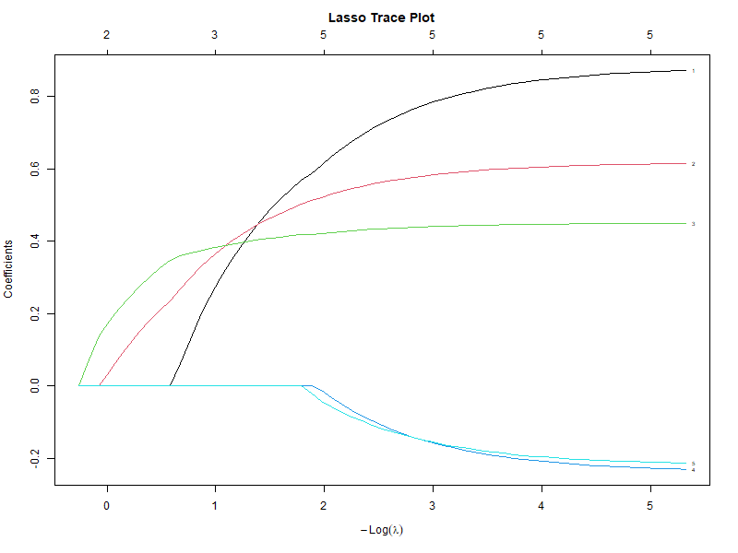
Figura 2: Lasso Trace Plot (Selecția Variabilelor).

3. Aplicația 2: Modele cu Date de Tip Panel
Analiza a fost extinsă pentru perioada 2019-2023, folosind structura de date longitudinală (Panel Data) pentru a surprinde dinamica temporală.

3.1. Alegerea Modelului (Testul Hausman)
Rezultate Teste Diagnostic Panel:
Test | P-Value | Concluzie
Hausman | 0.0000 | FE Preferat
Pasaran CD | 0.0000 | Dependenta (Rau)
Serial Correlation | 0.0000 | Autocorelare (Rau)
Heteroscedasticity | 0.0000 | Hetero (Rau)
Interpretare Hausman: Deoarece P-value este 0.0000, alegem modelul Fixed Effects (Efecte Fixe).

3.2. Rezultatele Estimării (Model Panel Final)
Variabilă | Coeficient | t-stat | Semnificație
ln_PIB | -0.5285 | -1.7685 | .
ln_Someri | -0.3387 | -2.7320 | **
ln_Imigratie | 0.1200 | 2.4929 | *
ln_Densitate | 0.8833 | 1.7547 | .
Notă: *** p<0.001, ** p<0.01, * p<0.05

4. Concluzii Generale
Studiul a integrat atât o perspectivă transversală (2023), cât și una longitudinală (2019-2023).
1. Șomajul rămâne cel mai robust predictor al criminalității în toate specificațiile.
2. Tehnicile de machine learning (Lasso) au validat selecția variabilelor din modelele clasice.
3. Analiza Panel a permis controlul eterogenității neobservate dintre țări.

Bibliografie
Becker, G. S. (1968). Crime and Punishment: An Economic Approach.
Eurostat (2024). Crime Statistics.

